**Diagrama de Sequencias**

**Caso de Uso 1**

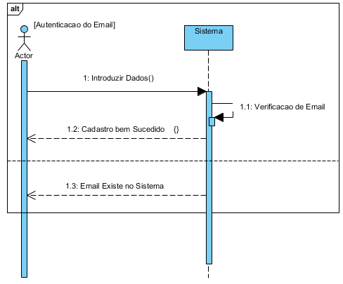

**Caso de Uso 2**



**Caso de Uso 3**

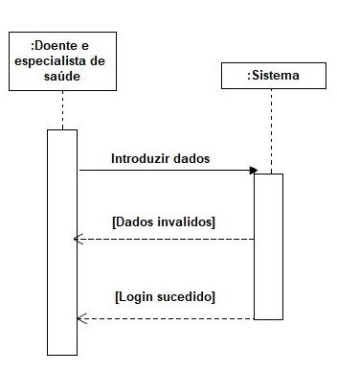

**Caso de Uso 4**

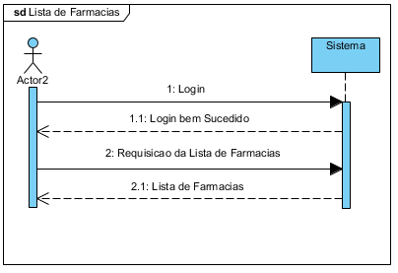

**Caso de Uso 5**

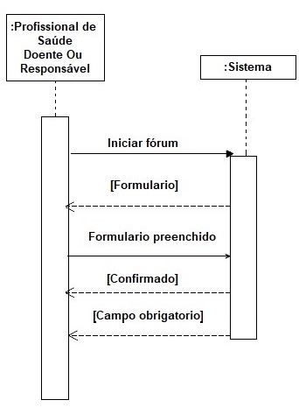

**Caso de Uso 6**

**Caso de Uso 7**

**Caso de Uso 8**

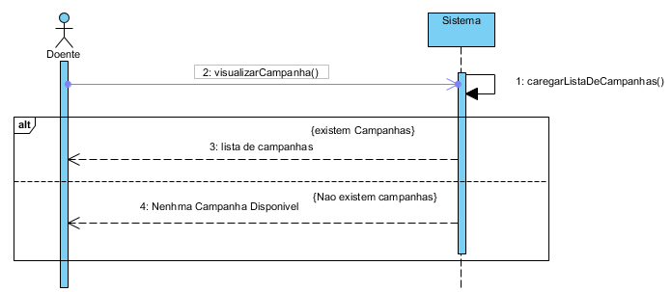

**Caso de Uso 9**

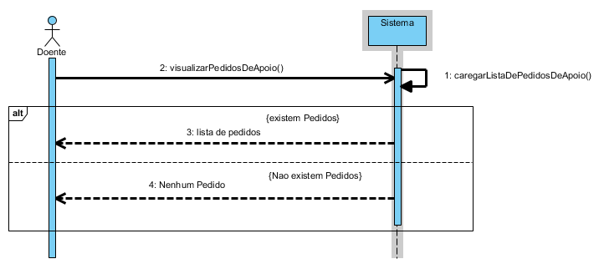

**Caso de Uso 10**

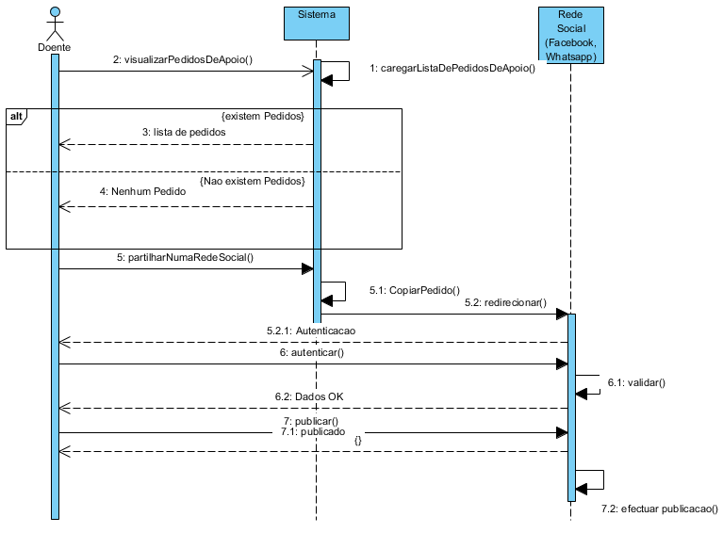

**Caso de Uso 11**

**Caso de Uso 12**

**Caso de Uso 13**

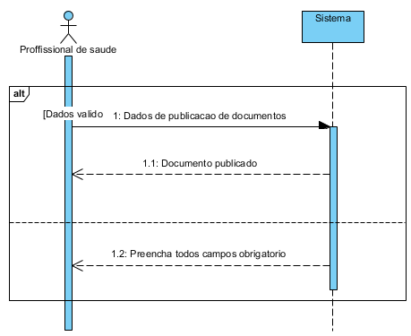

**Caso de Uso 14**

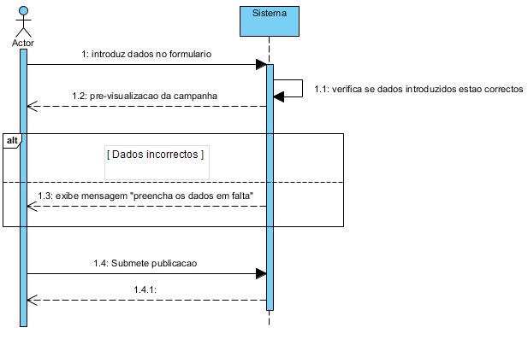

**Caso de Uso 15**

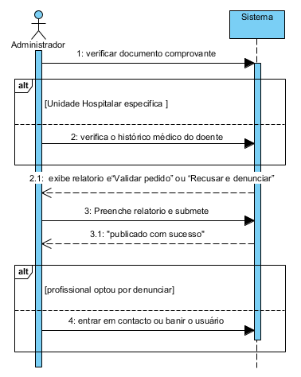

**Caso de Uso 16**

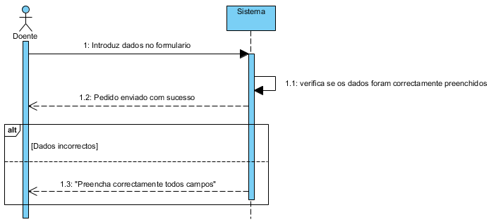

**Caso de Uso 17**

**Caso de Uso 18**

**Caso de Uso 19**